2023-2024学年高二地理期末模拟卷02
（湘教版）

第Ⅰ卷
一、选择题：本题共16小题，每小题3分，共48分。在每小题给出的四个选项中，只有一项符合题目要求。
流星体进入地球大气后，与大气发生剧烈摩擦，燃烧发光并被人们看见的阶段称为流星。通常下半夜出现的流星比上半夜多且明亮。图为东半球某地某天文爱好者绘制的某日流星运动方向示意图（夜半球为东半球）。完成下面小题。
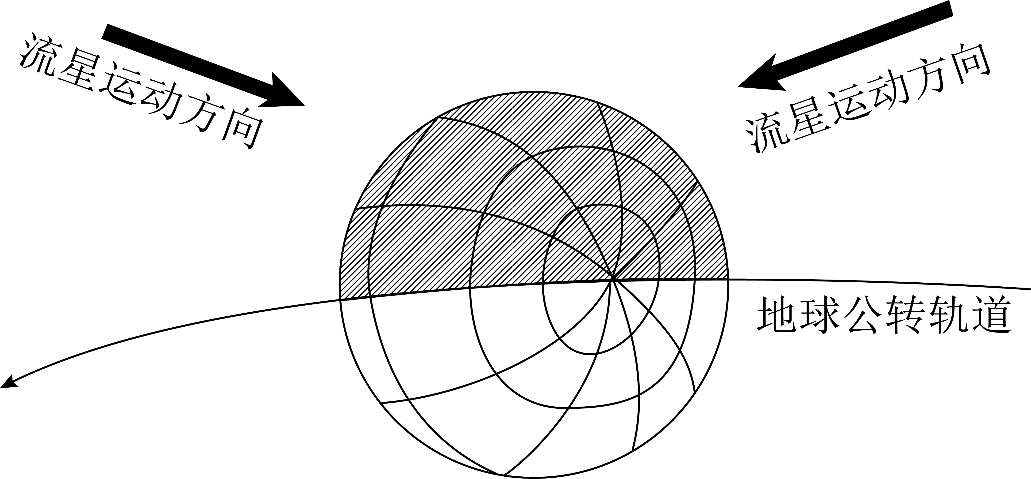
1．该日最可能为（ ）
A．春分日 B．夏至日
C．地球公转速度最快 D．曲靖正午太阳高度最小
2．图示时刻，北京时间为（ ）
A．3：20 B．7：20
C．11：20 D．15：20
3．通常下半夜出现的流星比上半夜多且明亮，是因为下半夜（ ）
A．空气密度较大 B．流星距观察者渐远
C．大气温度较低 D．流星运动相对速度较快
〖答 案〗1．A 2．A 3．D
〖解 析〗1．由图可知，晨昏线与经线重合，可知该日全球昼夜等分，可能为春分日或秋分日，A正确；B错误，春分或秋分地球公转都不是最快，C错误。曲靖冬至日太阳高度最小，D错误。故选A。
2．图示阴影部分为东半球，根据地球自转方向可知，东经160°为晨线，其地方时为6:00，北京时间为东经120°的地方时，计算可知此时北京时间为3:20，A正确，BCD错误。故选A。
3．流星速度快，摩擦更剧烈，亮度大，距离近亮度大，大气能见度高，对光的影响小，观察到的流行更亮。由图可知，地球公转方向为逆时针，地球自转方向和公转方向一致。故图
中右侧昼夜半球分界线为昏线，如下图。当位于夜半球西部（接近昏线）位置时，为前半夜，反之为后半夜，结合图示可知，上半夜流星运动方向和地球自转方向一致，上半夜的流星表现为追赶地球，距离观察者越来越远，对地球而言流星运动速度慢、距离远；下半夜的流星表现为迎面而来，距离观察者越来越近，对地球而言流星距离近、运动速度快，故下半夜出现的流星比上半夜多，D正确，B错误；流星的明暗主要和距离观察者的远近、相对速度有关，与空气密度、大气温度关系不大，AC错误。故选D。
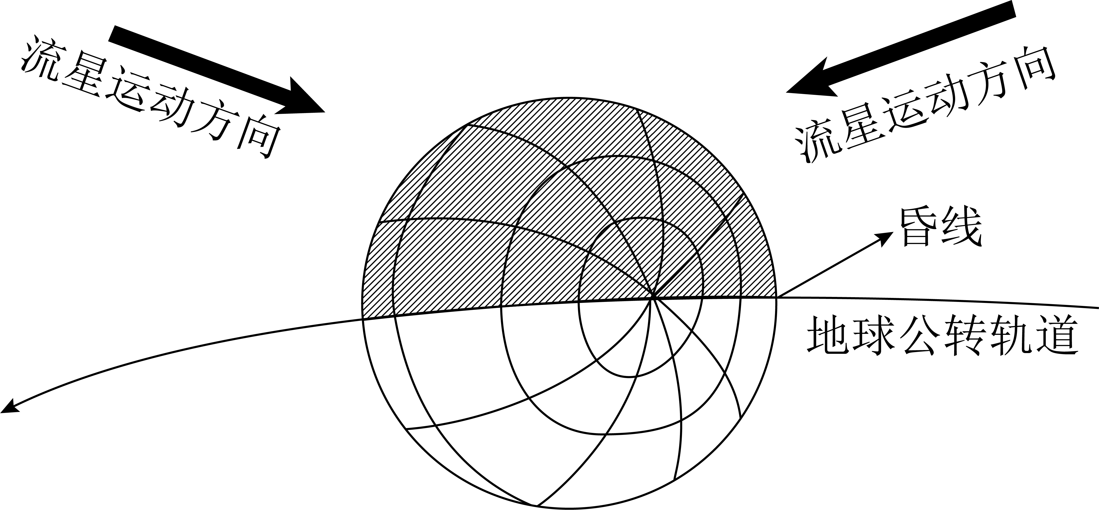
下图示意某山地地质构造，其中a、b、e表示岩层，c、d表示断层。据此完成下面小题。
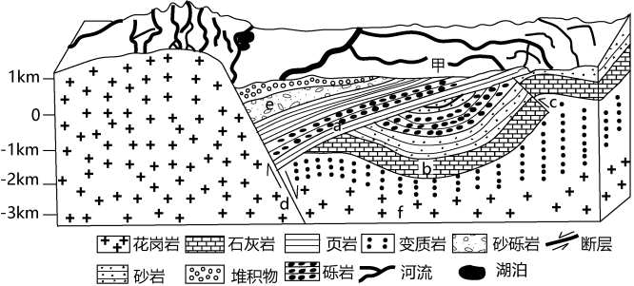
4．根据图中信息判断，c断层可能形成于（ ）
①f岩石形成之前②d断层形成之前③堆积物形成之后④b岩层形成之后
A．①④ B．②③
C．①③ D．②④
5．甲处缺失e砂砾岩层的原因可能是（ ）
A．地势比四周高，没有沉积物 B．形成后被外力侵蚀
C．沉积环境时期没有河流经过 D．堆积物质来源较少
〖答 案〗4．D 5．B
〖解 析〗4．图中c断层两侧b岩层和变质岩出现明显错位，说明c断层形成与b岩层和变质岩之后，④正确；变质岩紧邻侵入岩花岗岩f分布，应是受岩浆侵入活动影响变质而成，因此f形成早于变质岩，故c断层形成于f岩层之后，①错误；a、e岩层覆盖在c断层之上，较完整，故a、e岩层形成晚于c，d断层破坏了a、e岩层，应在岩层形成后发生，d断层晚于c断层形成时间，②正确；堆积物覆盖在e岩层之上，形成在e岩层之后，因此c断层形成于堆积物形成之前，③错误。综上所述，②④正确，故选D。
5．据图文材料可知，由图中岩层形态可知，砂砾石层发生了倾斜，在甲处向上弯曲，容易被侵蚀，B正确；与地势高，河流流经和堆积物质来源无关，ACD错误。 故选B。
地面长期经过剥蚀、堆积等外力作用，形成近似平坦的陆地平面称为夷平面。随着地壳变动，夷平面受到切割破坏，残留在山顶或山坡上，又称古夷平面（如下图所示）。完成下面小题。
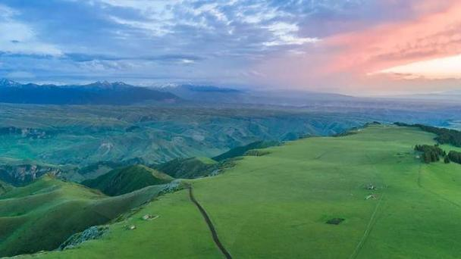
6．不易形成夷平面（或者形成时间较长）的河段是（ ）
A．河口三角洲 B．下游河床
C．中游冲积平原 D．上游河谷
7．在每次进行大规模夷平作用的时期，该地区（ ）
①以内力作用为主②以外力作用为主③地壳相对活跃④地壳相对稳定
A．①③ B．①④
C．②③ D．②④
8．太行山地区有多级古夷平面的存在，表明该地区地壳经历了（ ）
A．间歇性抬升 B．持续性抬升
C．间歇性下降 D．持续性下降
〖答 案〗6．D 7．D 8．A
〖解 析〗6．夷平面首先要经长期剥蚀—堆积夷平作用，形成准平原，河流上游河谷地段以流水下切侵蚀为主，难以形成一个近似平坦的地面，即形成夷平面最慢。河口三角洲、下游河床、中游冲积平原都易形成准平原。D正确，ABC错误。故选D。
7．从构造运动角度来看，地壳稳定时期，地面经过长期剥蚀—堆积夷平作用，形成准平原；之后地壳抬升时期，准平原受外力作用切割、破坏，准平原残留在山顶或山坡上，形成山顶面，由此可见，每次进行大规模夷平作用的时期，该地区处于地壳相对稳定期。D正确，ABC错误。故选D。
8．夷平面被抬升以后即成为残留在山坡或山顶上的古夷平面。在山区，多级古夷平面的存在，表明地壳间歇性抬升，A对。地壳持续性抬升，只能形成一级，不能形成多级近似平坦地面，B错。地壳下降不能形成夷平面，CD错误。故选A。
新疆西天山地区不同于东亚季风区，几乎没有暖云（温度高于0℃，且云中只有液态水滴的云体）降水，拥有独特的气候背景。同时，在不同阶段降雪过程中，云层顶部的温度随着时间的变化而发生变化。下图示意西天山地区一次降雪过程。完成下面小题。
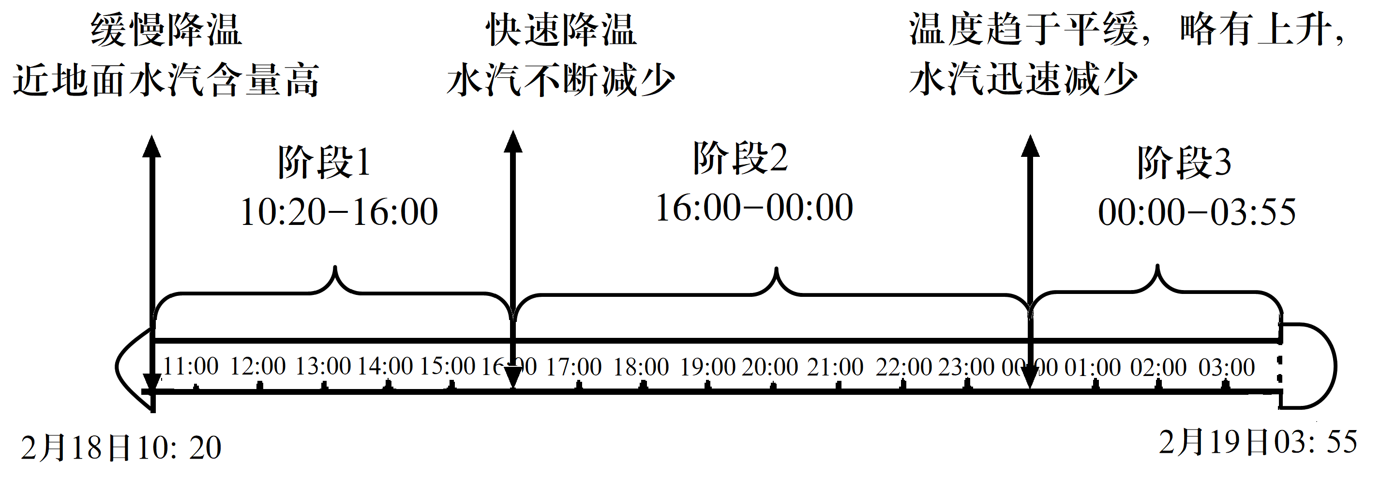
9．相对于东亚季风区，西天山地区缺乏暖云降水的主要原因是（ ）
A．海洋气流途经 B．缺乏暖湿气流
C．季风气流干扰 D．山区海拔过高
10．阶段3时，有关西天山天气特征判断合理的是（ ）
A．大风降温，降雨逐渐减少 B．温度明显升高，降雨增多
C．暖气团被抬升，形成云层 D．暖气团被冷气团取代
11．图示三个阶段依次代表的是（ ）
A．冷锋入侵——冷锋过境——冷锋控制 B．冷锋控制——冷锋过境——冷锋入侵
C．冷锋入侵——冷锋控制——冷锋过境 D．冷锋控制——冷锋入侵——冷锋过境
〖答 案〗9．B 10．D 11．C
〖解 析〗9．根据题干定义可知，暖云温度高于0°C， 且云中只有液态水滴，西天山地区，深居内陆，受夏季暖湿气流影响小，缺乏暖湿气流，B正确，AC错误；山区海拔高与受暖云降水关系不大，D错误。所以选B。
10．根据图示和材料信息可知，阶段3为此次降雪过程的最后，应为冷锋过境后，冷锋通过地区冷空气逐渐取代暖空气，形成更稳定的天气，以晴朗天气为主，气温略有升高，D正确；大风降温为冷锋过境时的天气特征，A错误；气温升高较少，不会出现明显升高，B错误；暖气团被迫抬升是在冷锋过境时的天气现象，C错误。所以选D。
11．受单一气团控制多晴朗天气，温度趋于平缓，水汽迅速减少，结合西天山地区一次降雪过程可知，阶段1为暖气团控制，近地面水汽含量高，为冷锋入侵；阶段3为冷锋过境；阶段2快速降温，水汽不断减少，形成降雪，此时受冷锋控制，三个阶段依次为冷锋入侵——冷锋控制——冷锋过境，C正确，ABD错误。所以选C。
夜晚来临，绵长的海岸线出现蓝莹莹的微光，在海浪的拍打下犹如“蓝色眼泪”，其中福建平潭（25°N，119°E）的“蓝色眼泪”因其频次高、规模大，成为其著名的旅游景点。“蓝色眼泪”其实是一种叫做夜光藻的海洋生物聚集形成，广泛分布于我国南海、东海、黄海沿海各海域，为我国最常见的赤潮生物之一，尤其在河口附近数量更多。据此回答下面小题。
12．我国沿海地区最容易看到“蓝色眼泪”的是（ ）
A．渤海 B．黄海
C．东海 D．南海
13．“蓝色眼泪”对该海域海—气相互作用的影响主要体现在（ ）
A．增加海洋表层辐射 B．降低海水含氧量
C．增加表层海洋温度 D．减少大气降水量
14．“蓝色眼泪”在河口附近数量更多的主要原因是（ ）
A．营养物质丰富 B．海水盐度较低
C．沿海水深较浅 D．海水的水温高
〖答 案〗12．C 13．B 14．A
〖解 析〗12．根据材料“蓝色眼泪”广泛分布于南海、东海、黄海，其中福建平潭“蓝色眼泪”频率较高、规模较大，根据经纬度位置推断福建平潭位于台湾海峡北部沿海地区，处于东海海域，C正确，ABD错误。所以选C。
13．“蓝色眼泪”其实是一种赤潮现象，藻类在海洋表层的大量繁殖，使海洋表层海水吸收的太阳辐射减少，海洋表层的水温相应减低，A、C错误；海洋表层的藻类阻碍了大气和海洋的氧气交换，使海水中的含氧量降低，B正确。该地区处于沿海地区，水汽充足，赤潮属于局部事件对降水影响较小，D错误。所以选B。
14．“蓝色眼泪”是海水的赤潮现象，受营养物质、水温、盐度等多种因素的影响，但是河口处营养物质丰富是形成富营养化现象的首要条件，河口处的水温、水深与其他沿海地区相近，海水的盐度在近海附近海域是影响因素，但不是决定性因素，A正确，BCD错误。所以选A。
叶面积指数是指单位土地面积上植物叶片总面积与土地面积的比值。下图示意我国陕西泾源县(35°N， 106°E) 山区两种林地叶面积指数在生长期的变化。 据此完成下面小题。
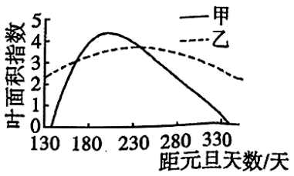
15．甲乙对应的森林类型正确的是（ ）
①甲为常绿阔叶林 ②甲为落叶阔叶林 ③乙为落叶阔叶林 ④乙为山地针叶林
A．①③ B．②③
C．①④ D．②④
16．关于甲乙林地生长环境的叙述正确的是（ ）
A．甲森林海拔低，热量条件差 B．乙森林海拔低，热量条件好
C．甲森林海拔高，热量条件差 D．乙森林海拔高，热量条件差
〖答 案〗15．D 16．D
〖解 析〗15．该地位于温带，常绿阔叶林分布于亚热带，①错误；距元旦330天为冬季，甲地冬季叶面积指数为0，且夏季叶面积指数高，变化幅度大，说明冬季落叶，为落叶阔叶林；乙地叶面积指数季节变化较小，冬季仍大于0，且夏季峰值比阔叶阔叶林小，应为山地针叶林，②④正确，③错误。综上所述，D正确，ABC错误，选D。
16．依据图文材料，图示地区位于温带山区，甲乙两地同位于泾源县，降水和温度等差异较小，形成的森林植被类型不同可能是海拔不同而引起的，甲是落叶阔叶林，相比针叶林，甲森林海拔低，热量条件好，乙森林海拔高，热量条件差，D正确，ABC错误。故选D。
第Ⅱ卷
二、综合题：本题共4小题，共52分。
17．阅读图文材料，完成下列问题。（13分）
材料一冷湖天文观测基地（39°N，93°E）位于我国柴达木盆地西北边缘的赛什腾山区，平均海拔约4000米。图1为冷湖天文观测基地位置及周边地形简图。图2为学生绘制的冷湖天文基地某时段正午物影变化示意图。
材料二上海（31°N，121°E）某学校的学生于2023年6月15日至8月15日到赛什腾山区进行为期两个月的地理考察活动。
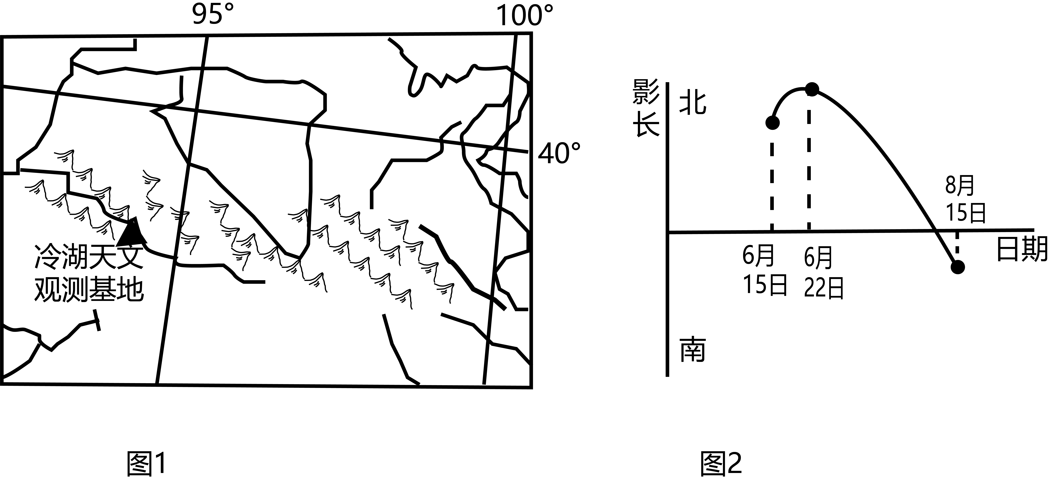
(1)根据材料，分析赛什腾山顶建设世界顶级天文观测基地的优势条件。（3分）

(2)运用所学地理知识〖解 析〗“北京时间6月15日19:48同学们到达冷湖镇时天空依然明亮，而自己的家乡上海已华灯初上”现象。（4分）

(3)考察活动期间，某学生为冷湖天文基地正午物影变化绘制了一张示意图（图2）。判断该图是否合理，并用图中信息举两个例子说明理由，再绘制正确的示意图。（6分）
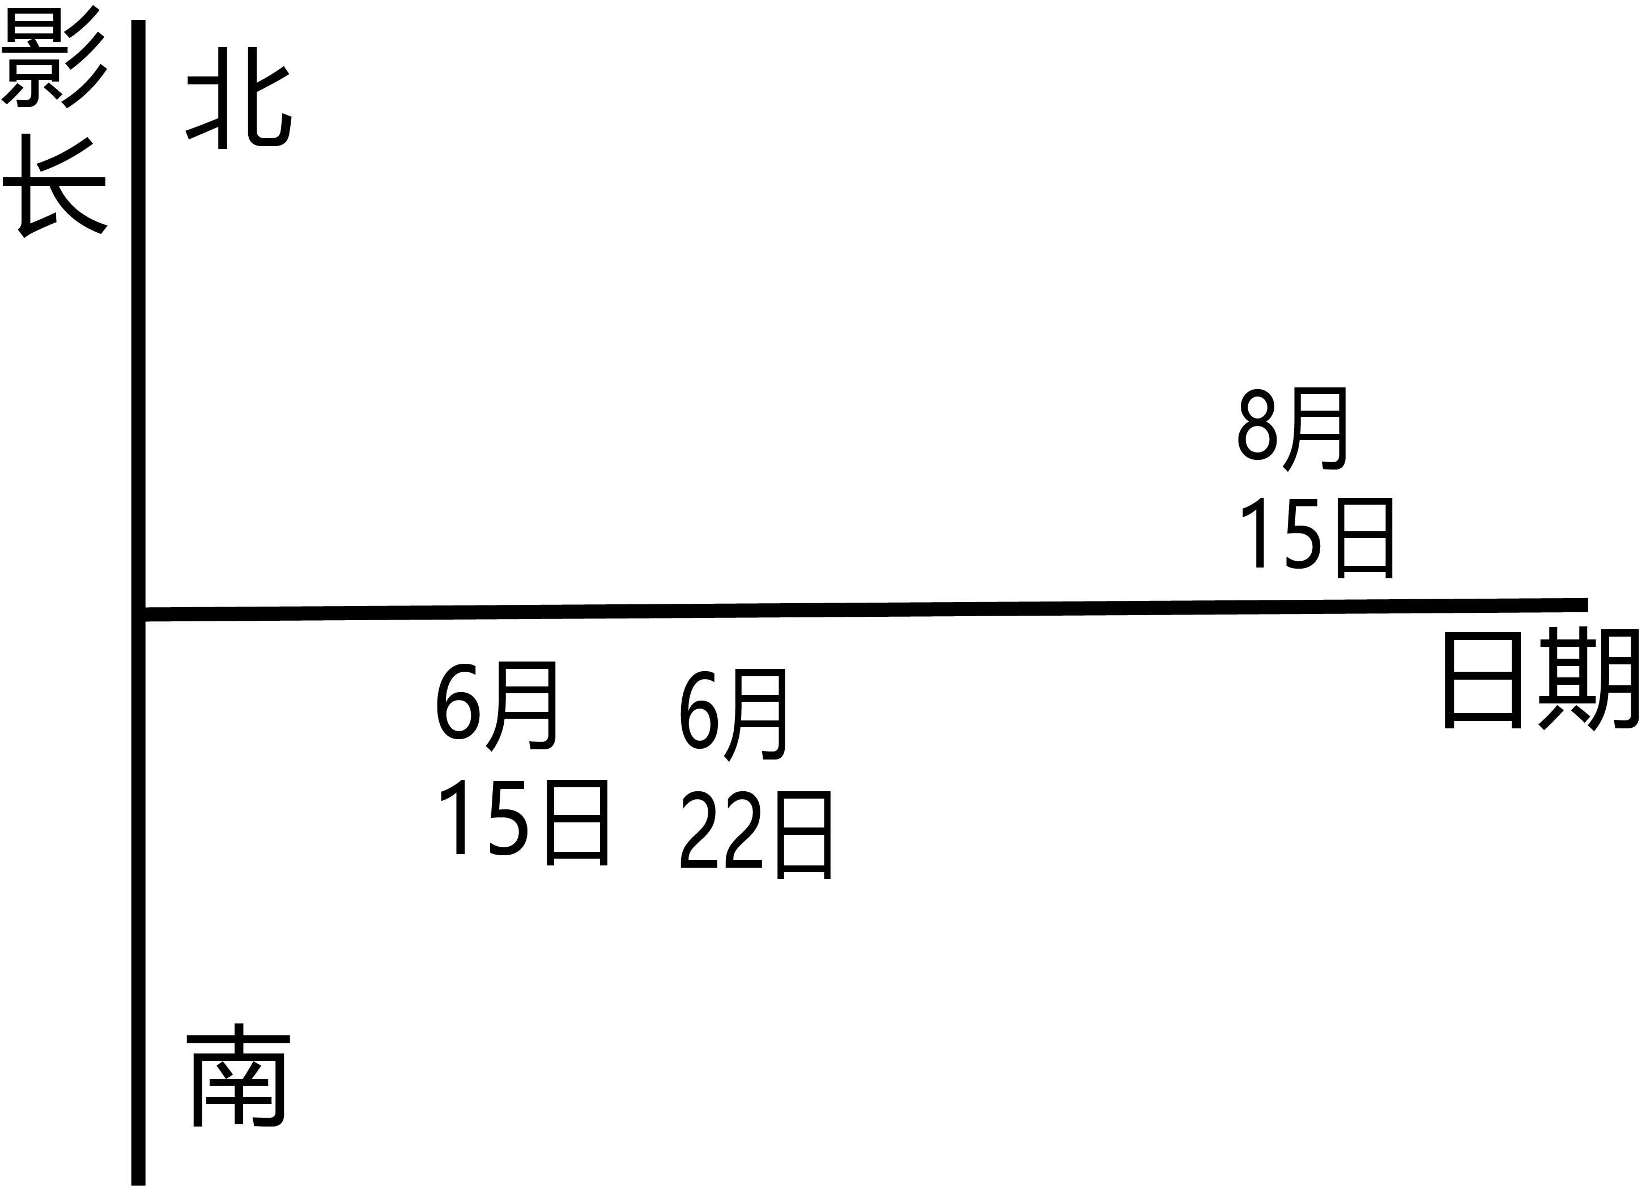
〖答 案〗(1)海拔高，空气稀薄，大气透明度高；水汽少，夜间晴天较多，适宜天文观测；周边人口城市稀少，光污染少。（3分）
(2)该地比上海纬度高，此时为夏季，其白昼时间更长；该地位于上海的西侧，日落时间更晚。（4分）
(3)不合理。方位：该地位于北回归线以北地区，正午物影一年四季都应该朝偏北方向，例如图中8月15日画的物影方向应该朝北；长短：6月22日前后太阳直射北回归线，当地正午太阳高度达到最大，此时物影应该最短。绘图如下：（6分）
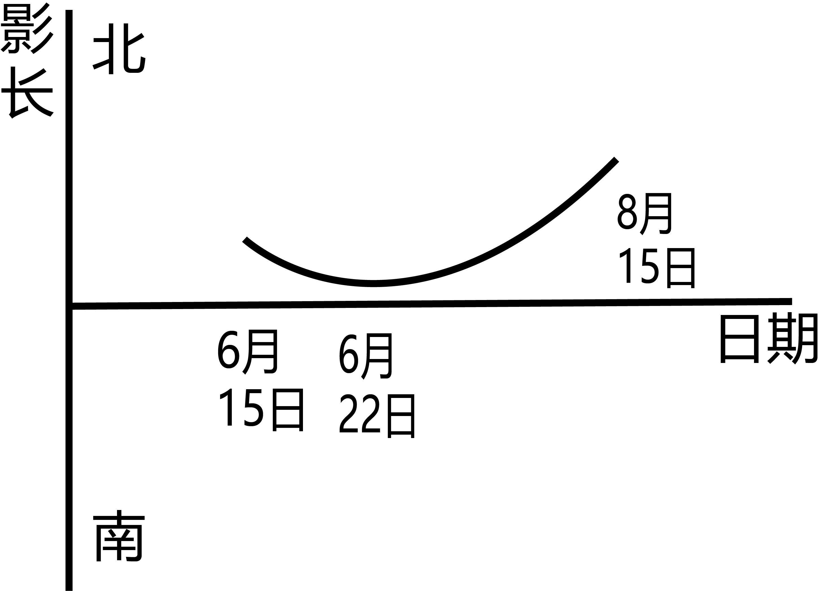
〖解 析〗（1）由文字资料可知，该地位于柴达木盆地西北边缘，海拔较高，空气稀薄，大气透明度高；区域深居高原内陆，气候干旱，水汽少，夜间晴天较多，适宜天文观测；区域地理位置偏僻，地广人稀，周边人口城市稀少，城市灯光少，光污染少，适合天文观测。
（2）从图中来看，该地位于40°N附近，比上海（约30°N）纬度更高，从题目给的时间来看，此时为6月份，为夏季，北半球纬度高的地区白昼时间更长；其次，该地经度位于95°E以西，位于上海的西侧，其日落时间更晚。故北京时间6月15日19:48上海已华灯初上，该地天空依然明亮。
（3）图中包含正午日影方位和长度，可从两方面进行分析。从正午影子方位来看，该地纬度较高，位于北回归线以北地区，其正午物影一年四季都应该朝偏北方向，而图中8月15日画的物影朝向了南方，其朝向应该朝北，方位不合理；从正午影子长短来看，6月22日前后太阳直射北回归线，此时北回归线以北地区太阳高度已经达到最大值，当地正午太阳高度最大，物影应该最短，而图中6月22日前后正午日影较长，长度不合理。综合方位和影长来看，该同学所画图不合理。从6月15日-8月15日，当地正午日影始终朝向正北。同时，6月15日-6月22日，直射点北移，当地正午太阳高度角增大，正午日影变短，夏至日达到最短。从6月22日-8月15日，直射点南移，当地正午太阳高度角减小，正午日影变长。绘图如下：
18．阅读图文资料，完成下列要求。（12分）
青藏高原东缘构造运动强烈，气候环境复杂，水系系统发育。新的水系模式的形成和重组一般由构造变形、湖水溢出所致。图为青藏高原东缘上新世以来古水系演化模式图。
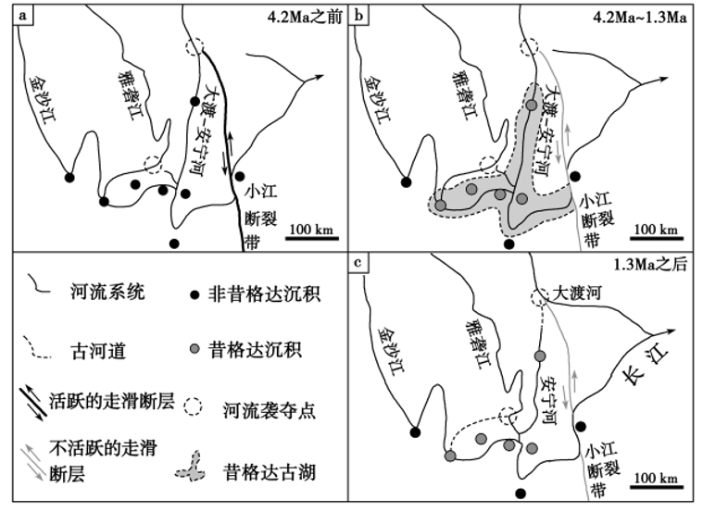
(1)说出昔格达沉积与非昔格达沉积有何不同。（4分）

(2)指出形成图中两处河流袭夺的地质作用。（4分）

(3)说明图中水系的演化过程。（4分）
〖答 案〗(1)非昔格达沉积为河流沉积；昔格达沉积为湖泊沉积（4分）
(2)地壳运动（断层）；河流溯源侵蚀（4分）
(3)受小江断裂带活跃走滑断层的影响，距今约4．2Ma时，古水系一分为二，并在小江断裂带西侧形成昔格达古湖；后来，昔格达古湖漫溢溃决，加快各河流的溯源侵蚀强度，进而导致水系发生袭夺—重组，古大渡—安宁河被现今大渡河下游袭夺，古雅砻江被袭夺，废弃河道形成古河道，最终形成现今长江上游水系。（4分）
〖解 析〗（1）读图可知，昔格达沉积位于昔格达古湖，应为湖泊沉积；非昔格达沉积出现在昔格达古湖形成之前，基本沿河流分布，应为河流沉积。
（2）读图可知，距今约4．2Ma时，受小江断裂带活跃走滑断层的影响，东侧岩体相对上升，西侧岩体相对下沉，导致古水系一分为二，小江断裂带西侧河流下泄受阻，在小江断裂带西侧积水形成昔格达古湖；后来，昔格达古湖漫溢溃决，加快各河流的溯源侵蚀强度，进而导致水系发生袭夺重组，古大渡—安宁河被现今大渡河下游袭夺，古雅砻江被袭夺，因此形成图中两处河流袭夺的地质作用是地壳运动（断层）、河流溯源侵蚀。
（3）读图可知，距今约4．2Ma时，受小江断裂带活跃走滑断层的影响，东侧岩体相对上升，西侧岩体相对下沉，导致古水系一分为二，小江断裂带西侧河流下泄受阻，在小江断裂带西侧积水形成昔格达古湖；随着湖泊水位不断上升，昔格达古湖漫溢溃决，河流迅速下泄，加快各河流的溯源侵蚀强度，进而导致水系发生袭夺重组，古大渡—安宁河被现今大渡河下游袭夺，古雅砻江被袭夺，废弃河道形成古河道，最终形成现今长江上游水系。
19．阅读图文材料，完成下列要求。（12分）
监测显示，南疆2022年5月上旬大部山区积雪较历年同期偏多，8月平均降水量较常年同期偏多105%，夏季平均高温日数较常年偏多7.6天。10月塔里木河流域尉犁县河段出现“沙漠湖泊”景观（图1）。距平是某一系列数值中的某一个数值与平均值的差，分正距平和负距平。图2为1960年以来我国气温距平折线图和西北地区降水距平柱状图。
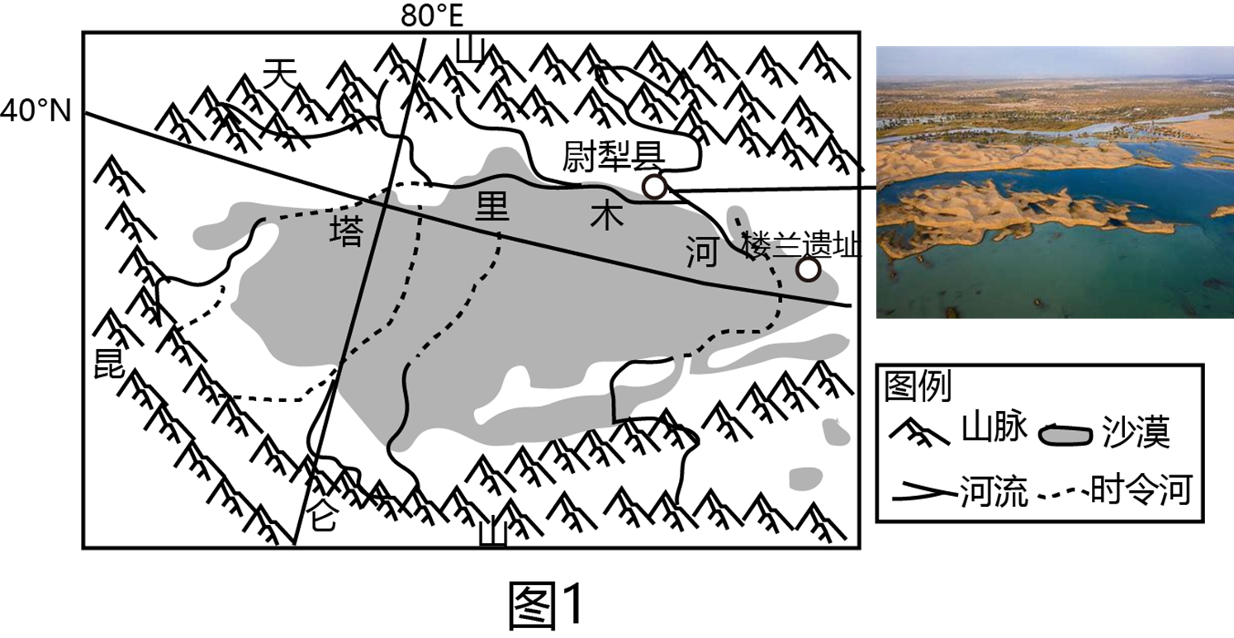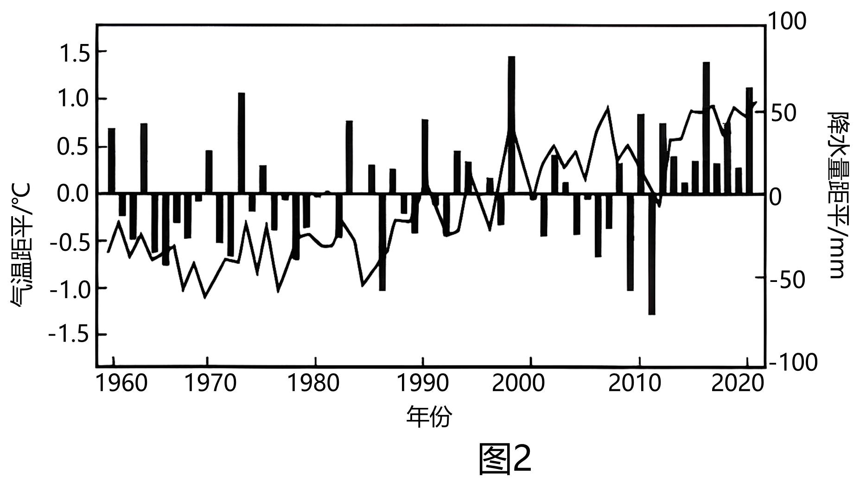
(1)分析尉犁县河段“沙漠湖泊”景观是如何形成的。（3分）

(2)说明这些“沙漠湖泊”很难成为真正湖泊的原因。（3分）

(3)有观点指出“沙漠湖泊”的出现或将是“楼兰绿洲”恢复前兆。试从水气系统角度反驳该观点。（6分）
〖答 案〗(1)气温偏高，高山冰雪融量增大； 近年气候趋向暖湿，降水增加； 融水和暴雨叠加，水位暴涨。（3分）
(2)“沙湖”是极端天气下河流暴溢而成的积水；当地气候干旱，蒸发强、地表水下渗快；积水区存在时间短。（3分）
(3)“沙湖”属于一次极端气象水文事件，非气候状况的水文特征；南疆年降水量极少，且增加的趋势不明显；“沙湖”及域内湖泊水资源有限，难以（增加空气湿度、或影响降水过程）使气候趋向湿润，不能保障“楼兰绿洲”所需的水资源。（6分）
以上内容仅为本文档的试下载部分，为可阅读页数的一半内容。如要下载或阅读全文，请访问：https://d.book118.com/956035233154010054

